Chapitre 4

L’aire des figures planes

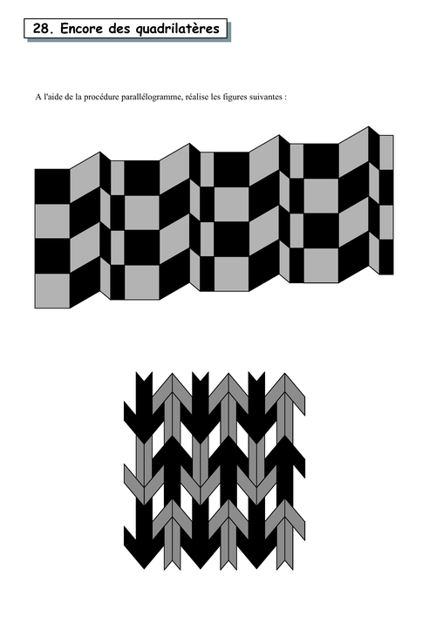~Document de révision~

Mathématique 2e secondaire

Collège Regina Assumpta

2014 – 2015

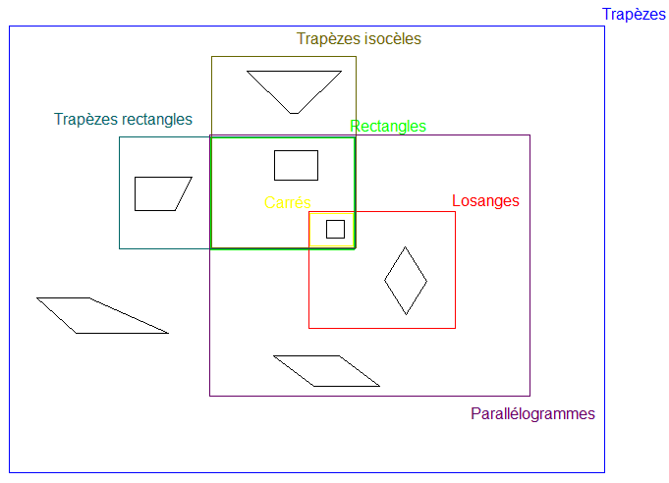

Nom : \_\_\_\_\_\_\_\_\_\_\_\_\_\_\_\_\_\_\_\_\_\_\_\_\_\_\_\_\_

Groupe : \_\_\_\_\_

**Plan d’étude – Examen du Chapitre 4**

* Formules d’aire et de périmètre (les connaitre et les utiliser)
  + Triangle
  + Rectangle
  + Parallélogramme
  + Losange
  + Trapèze
  + Carré
  + Polygones réguliers
* Conversions d’unités de mesure de longueur et d’aire
* Racine carrée d’un nombre (connaitre les nombres carrés de 1 à 15, 20, 25, 30, 40, 50, …)
* Recherche d’une information manquante dans un contexte d’aire
* Recherche de l’aire d’une figure décomposable

1. Effectue les transformations d’unités de mesure demandées.
2. 0,673 dam = cm
3. 3 335 dm² = hm²
4. 0,003 32 km² = m²
5. 4 532 m = hm
6. 5 843 299 cm² = dam²
7. 225 492 dam = mm
8. Un tout nouveau parc vient d’être aménagé pour les amateurs d’espaces verts. Le parc en question a la forme d’un triangle isocèle dont le périmètre est de 41 dam. La base de ce triangle mesure 8 dam.

Quelle est l’aire de ce parc si la mesure de sa hauteur correspond au double de la mesure de sa base?

1. Quelle est l’aire de la partie ombragée de la figure suivante? Utilise ta règle pour trouver les informations pertinentes permettant de répondre à la question.

Note : Inscris les mesures prises sur la figure.

1. Dans la figure ci-dessous, l’aire du trapèze est le quart de l’aire du carré. Quelle est la mesure de la petite base du trapèze, connaissant les informations ci-dessous?
2. Quelle est la mesure du côté d’un carré, sachant que l’aire de ce carré est le quintuple de l’aire d’un parallélogramme ayant comme base un côté de 8,1 dm et ayant une hauteur de 20 cm?

6-

1. Trouve l’aire de cette figure, sachant que le triangle a une aire de 225 cm².

12 cm

25 cm

15 cm

1. 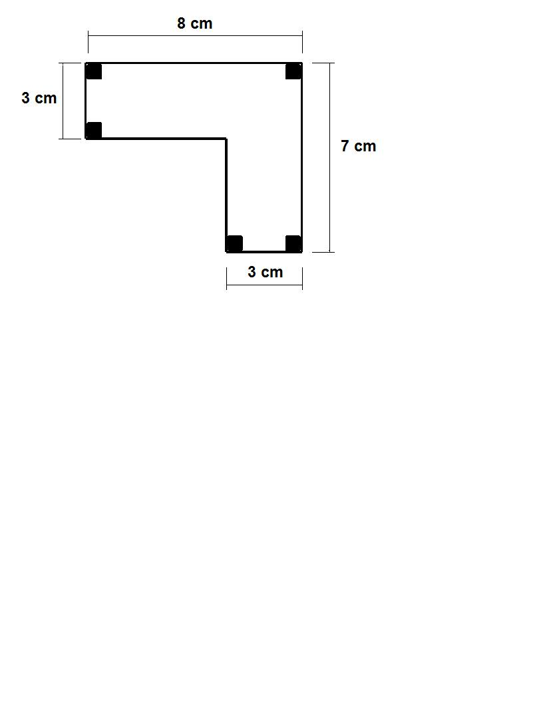Trouve l’aire de la figure suivante.
2. Trouve l’aire de la partie ombragée.

Informations sur la figure :

* La hauteur du triangle est de .
* Les deux losanges sont isométriques.
* La mesure de la petite diagonale est .
* La mesure de la grande diagonale est .

1. Calcule l’aire de la partie grisée de chaque figure.

|  |  |  |  |
| --- | --- | --- | --- |
|  | Fig_CH4_Rf_09.eps |  | Fig_CH4_Rf_10.eps |

1. Calcule l’aire de chacune des figures suivantes.

|  |  |  |  |  |  |  |
| --- | --- | --- | --- | --- | --- | --- |
|  | Fig_CH4_Rf_06.eps |  | Fig_CH4_Rf_07.eps |  |  | Fig_CH4_Rf_08.eps |

1. Calcule l’aire de la partie grisée de chaque figure.

|  |  |  |  |
| --- | --- | --- | --- |
|  | Fig_CH4_Rf_20.eps |  | Fig_CH4_Rf_21.eps |

1. Chacune des figures suivantes est formée uniquement de carrés. Dans chaque cas, calcule l’aire de la partie grisée de la figure.

|  |  |  |  |  |  |  |
| --- | --- | --- | --- | --- | --- | --- |
|  | Fig_CH4_Rf_25.eps |  | Fig_CH4_Rf_25.eps |  |  |  |

1. Une aire de jeu pour enfants est formée d’un losange, d’un trapèze et d’un triangle. On prévoit étendre du paillis de cèdre pour couvrir l’ensemble du terrain. Lorsqu’on en étend 5 cm d’épaisseur, chaque sac de paillis de cèdre couvre une superficie de 18 m2. Est-ce que 420 sacs de paillis seront suffisants pour couvrir la totalité de Fig_CH4_test_04.epsl’aire de jeu ?
2. **QUESTIONS EXPRESS**

Pour chaque question, encercle la bonne réponse.

Quelle est la valeur de 641 dam2 + 78,2 km2 ?



1

**a)**  7826,41 hm2 **b)**  719,2 dam2 **c)**  84,61 km2 **d)**  8461 dam2

Si le périmètre d’un polygone régulier à 12 côtés est de 210,6 mm et que l’apothème de ce polygone mesure 32,7 mm, quelle est l’aire de ce polygone ?



2

**a)**  6886,62 mm2 **b)** 3443,31 mm2 **c)**  573,885 mm2 **d)**  286,94 mm2

L’aire d’un triangle est de 546 km2. Si la hauteur de ce triangle est de 91 km, quelle est la mesure de sa base ?



3

**a)**  6 km **b)** 12 km **c)**  24 km **d)**  3 km

Quelle est la valeur de l’expression ci-dessous ?



4

|  |  |  |
| --- | --- | --- |
|  | Le carré de 36 multiplié par la racine carrée de 9. |  |

**a)**  3888 **b)**  486 **c)**  18 **d)**  104 976

Fig_CH4_test_01.eps Sur l’illustration ci-contre, l’aire du rectangle ABCD est de 234 cm2, m  = 11,25 cm, m  = 18 cm et m  = 12,25 cm.



5

Quelle est l’aire de la partie grise de la figure ?

**a)**  226 cm2 **b)** 452 cm2 **c)**  56,5 cm2 **d)**  113 cm2

Fig_CH4_test_02.eps S’il en coûte 12,50 $/m2 pour couvrir la surface formée   
de deux carrés isométriques et d’un losange, quel sera   
le prix total des travaux ?



6

**a)**  34,34 $ **b)**  45,56 $

**c)**  429,25 $ **d)**  569,50